Posjet galeriji Ciraki

Učenici 7. i 8. razreda 25. listopada posjetili su izložbu Zagrebačkim ulicama u Gradskom kazalištu Požega.
Autori izložbe su: Davore Curić, Jadranko Markoč, Krešimir Mehičić, Željko Novaković, Neda Rački, Zvonko Radičanin i Vesna Špoljar. Tema fotografija su život u zagrebačkim ulicama. Autori fotografija su članovi fotoklubova CroASrt i Fotokluba Zagreb.
Svaki od autora predstavio se na svoj način. „Zagreb je nekada siv i turoban, nekad obasjan suncem i pun životne radosti, ali je uvijek grad kojega volimo“. Ljudi, njhovi sugrađani i gosti Zagreba čine motive fotografija.

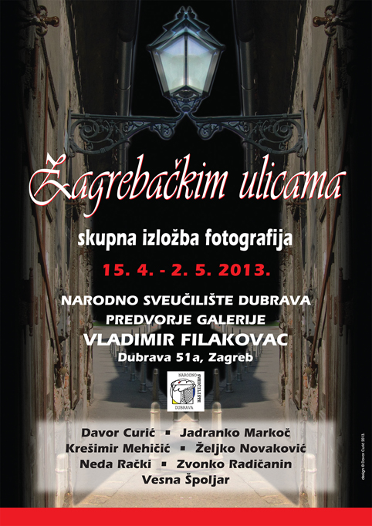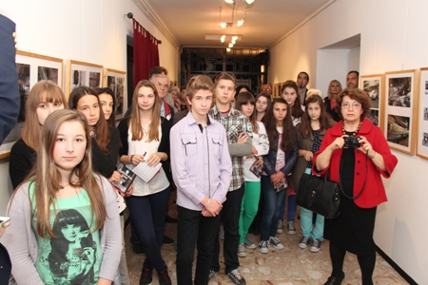

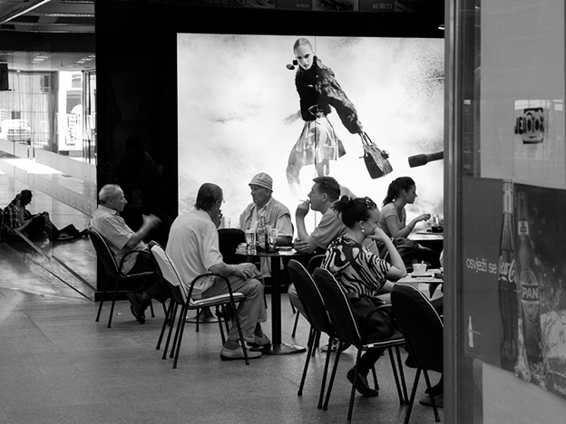
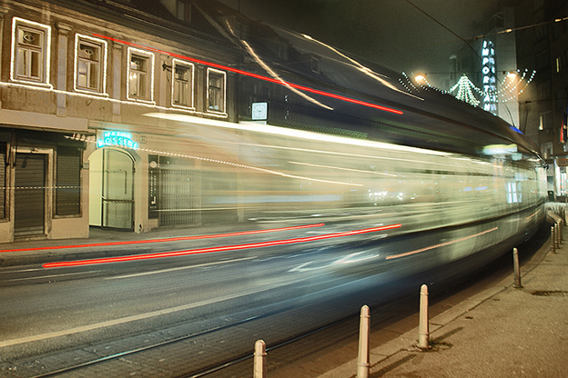
Davor Curić Jadranko Markoč

Napisale: Iva Kustura
i Valentina Obradović

